基隆市成功國小 生命教育學習單
「雲上的阿里」¹²³
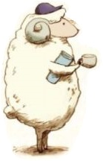
在聽完「雲上的阿里」繪本故事之後，想一想下列問題，並試著寫下心中的答案：
一、在故事中你最喜歡哪個部分？為什麼？

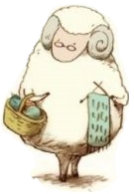
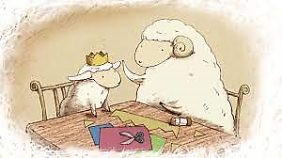
二、綿羊阿里的寶藏是一頂王冠，試著想一想你的寶藏是什麼，並且畫出來。

